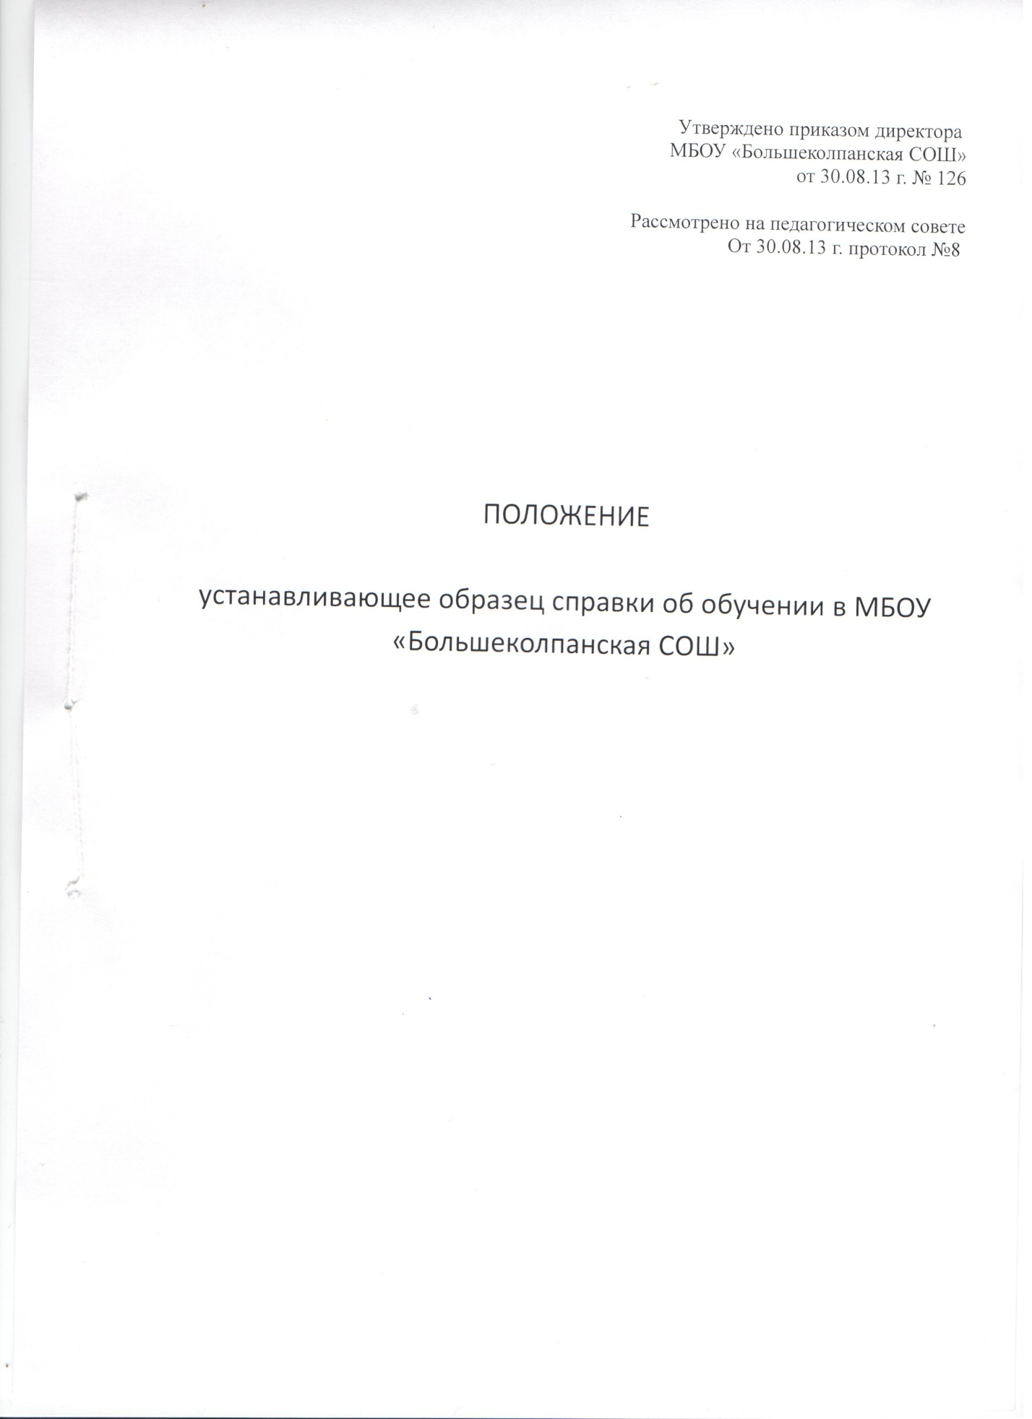

Утверждено приказом директора
МБОУ «Большеколпанская СОШ»
от 30.08.13 г. № 126

Рассмотрено на педагогическом совете
от 30.08.13 г. протокол №8

ПОЛОЖЕНИЕ,

устанавливающее образец справки об обучении
в МБОУ «Большеколпанская СОШ»

1.Общие положения
Настоящее положение разработано в соответствии с частью 12 статьи 60 Федерального закона от
29.12.2012 №273-ФЗ «Об образовании в Российской Федерации»

2. Порядок выдачи справки
Справка об обучении (о периоде обучения) выдаётся лицам, не прошедших
итоговую аттестацию или получивших на итоговой аттестации
неудовлетворительные результаты, а также лицам, освоившим часть
образовательной программы и (или) отчисленных из образовательного учреждения

3. Образец справки
3.1.Справка об обучении имеет размер формата А 4,
изготавливается на бумаге плотностью не менее 120 г/м2.
3.2. Заполняется на бланке образовательного учреждения и содержит следующую информацию:
- Фамилия , имя, отчество учащегося , число, месяц, год рождения
-Год прохождения государственной (итоговой) аттестации
-Название каждого учебного предмета записывается на отдельной строке с прописной (заглавной) буквы в именительном падеже ,нумеруется по порядку.
- Годовые и итоговые отметки по учебным предметам проставляются арабскими цифрами и в скобках словами.
- Во всех незаполненных строках ставится «Z»
Заполнение справки производится ручным способом чёрной гелевой ручкой или с помощью принтера шрифтом чёрного цвета.
3.3.Справка визируется подписью руководителя образовательного учреждения и
заверяется печатью образовательного учреждения.
3.4. Справка регистрируется в журнале выдачи документов об образовании.

4. Срок действия
Не ограничен , при изменении нормативно-правовой базы , регулирующей действие данного положения , вносятся изменения в установленной форме.

